Пояснительная записка
Мало кем отрицается огромное воздействие музыкального искусства на ребенка, способность его без лишней дидактичности ввести детскую душу в огромный мир человеческих ценностей, через развитие фантазии, воображения, творчества повлиять на становление духовного мира личности.
Однако зачастую дети не только не понимают, но и отвергают произведения музыкальной культуры, для освоения которых необходимы определенные духовные усилия и предпочитают удовлетворять свои музыкально-эмоциональные потребности музыкой невысокого художественного качества.
Возникает противоречие между мощным энергетическим, эмоциональным, духовным потенциалом музыкального искусства и невостребованностью его в детской и молодежной среде.
В отечественном общем музыкальном образовании проблемы приобщения школьников к музыкальному искусству, пробуждения интереса к музыке и музыкальным занятиям, расширения музыкального кругозора, умения отличать истинные образцы музыкального искусства решаются не только на традиционных уроках музыки, но и в ходе внеклассных и внешкольных мероприятий.
Эффективной формой внеклассной музыкальной деятельности в школе, направленной на постижение музыкального искусства и обладающей большим потенциалом в формировании духовно-нравственного облика личности, является музыкально-просветительский лекторий.
Весомый вклад в дело распространения знаний о музыке, приобщения школьников к высокохудожественному искусству в ходе музыкально-просветительской деятельности внесли отечественные ученые-педагоги Б.В. Асафьев, О.А. Апраксина, Н.А. Ветлугина, Н.Л. Гродзенская, Д.Б. Кабалевский, В.Н. Шацкая, зарубежные музыканты Л.Бернстайн, Л.Стоковский и др. Среди современных пропагандистов музыкального искусства можно выделить С.И. Бэлзу, А.М. Варгафтика, М.С. Казиника.

В настоящее время в Республике Татарстан музыкально-просветительские лектории широко распространены, в частности, известны лектории Государственного симфонического оркестра РТ в Большом концертном зале им. С.Сайдашева («Органное королевство», «Знакомые и незнакомые шедевры», «Музыкальная азбука»), лекции-концерты Оркестра народных инструментов под управлением А. Шутикова в Татарской государственной филармонии им. Г.Тукая, музыкально-образовательный лекторий Высшей школы искусств им. С.Сайдашева ИФМК КФУ. Вместе с тем, мониторинг воспитательной работы в общеобразовательных учреждениях города Казани показал, что музыкально-просветительские лектории для учащихся в стенах общеобразовательных школ практически не проводятся.
С 2013 года в МБОУ «Гимназия № 28» Вахитовского района города Казани в воспитательную работу внедряется музыкально-просветительский лекторий. Его разработка и проведение реализуется в соответствии со следующими педагогическими принципами:
1. Принцип развития индивидуальных интеллектуальных, творческих, социальных способностей детей в гимназии;
2. Принцип личной причастности.
3. Принцип массовости
4. Принцип доступности.
5. Принцип заинтересованности.
6. Принцип междисциплинарного подхода.
7. Принцип сотрудничества.
8. Принцип неповторимости, особости.
Три лектория («Симфония непобежденного города», «Матерям погибших героев», «Памятники ВОВ в звуках и в бронзе») были объединены нами в цикл «А память священна».
Актуальность выбора тем лекториев обусловлена тем, что в России в последние годы многие факты и события свидетельствуют об отходе от патриотизма и интернационализма, нынешнее поколение, не испытавшее на себе последствий войны, игнорирует исторические, культурные завоевания советских людей того периода.
Задачи цикла музыкально-просветительских лекториев «А память священна»:
Образовательная - раскрыть взаимосвязь музыки и других видов искусства на примерах произведений искусства военной тематики; расширить общий и музыкальный кругозор учащихся;
Развивающая - развивать образное и ассоциативное мышление, музыкальное восприятие и творческие способности детей в различных видах музыкальной деятельности, умение сравнивать, анализировать произведения художников, скульпторов, композиторов.
Воспитательная - воспитывать у детей патриотизм, гражданскую позицию, чувство гордости за Родину, благодарность к ветеранам ВОВ.
В рамках данной конкурсной работы мы хотим представить методические разработки двух лекториев. Первый – «Матерям погибших героев» направлен на знакомство учащихся с образом матери в различных видах искусства, судьбами матерей в годы ВОВ. В содержание лектория входят следующие музыкальные произведения – «Ave Maria» Дж. Каччини, «Баллада о матери» (А. Дементьев, Е. Мартынов), «Матерям погибших героев» (Л. Кондрашенко, Г. Струве); произведения изобразительного искусства – «Сикстинская мадонна» Р.Санти, монументы «Скорбящая мать», «Родина-мать» (Волгоград), плакат «Родина-мать зовет» И. Тоидзе.
Учащиеся приходят к выводу о том, что образ матери – вечная тема, объединяющая различные виды искусства; мать играет определяющую роль в формировании личности человека; Родина и мать – высшие общечеловеческие ценности, являющиеся основой духовной культуры.
В ходе лектория «Памятники ВОВ в звуках и в бронзе» раскрывается взаимодействие музыки и монументального искусства. Эта тема крайне актуальна, поскольку в настоящее время «жертвами» невежественной молодежи очень часто становятся исторические памятники. Это объясняется незнанием истории государства, отсутствием целостного представления об объектах культуры.
На втором лектории происходит знакомство со следующими произведениями искусства: «Журавли» (Я. Френкель; Р. Гамзатов), монумент в г. Чирчик (Узбекистан) (скульптор Ю. Кузнецов, архитекторы С. Сутягин, Ю. Клипиков); «Моя Москва» (И. Дунаевский; М. Лисянский и С. Агранян), памятник защитникам Москвы (авторы — А. Агафонов, А. Михе, К. Михайлов, Н. Ермишин); «Шумел сурово Брянский лес» (С. Кац; А. Софронов), монумент в память о воинах Советской армии и партизанах, освободивших город от фашистских захватчиков (скульптор А. Файдыш-Крандиевский, архитекторы М. Барщ, А. Колчин); «Алеша» (К. Вакшенин; Э. Колмановский), памятник советскому воину в г. Пловдив (Болгария) (скульпторы В. Радославов, А. Занков, Г. Коцев, И. Топалов; архитекторы — Б. Марков, И. Цветанов, Н. Марангозов) и др.
Новизна нашей методической разработки заключается в том, что:
- Темы музыкально-просветительских лекториев носят интегративный характер, что способствует преодолению фрагментарности и мозаичности знаний учащихся, обеспечивает овладение ими целостным представлением об искусстве, комплексом универсальных человеческих ценностей.
- В процессе подготовки и проведения музыкально-просветительского лектория охватывается максимальное число учащихся гимназии. Учащиеся принимают активное участие в проведении музыкально-просветительского лектория, выступают не только в качестве зрителей, но и активных участников мероприятия (сольные и хоровые номера, хореографические композиции, игра в оркестре). Подростки реализуют свои творческие способности при оформлении зала, создании афиши лектория, наглядных иллюстраций концертной программы, компьютерной презентации и пр. В результате совместной деятельности развиваются коллективизм, умение работать в команде и, в то же время, воспитываются личностные качества каждого из участников – индивидуальная ответственность за общее дело, четкость выполнения возложенных обязанностей.
Методические разработки цикла «А память священна» могут получить применение во внеклассной работе с учащимися средних и старших классов общеобразовательной школы, отдельные ее элементы могут использоваться на уроках музыки, ИЗО и МХК.
Музыкально-просветительский лекторий для подростков
«А память священна»
Методическая разработка музыкально-просветительского лектория «Матерям погибших героев»
Звучит «Ave Maria» Дж. Каччини
Цель: знакомство с образом матери в различных видах искусства, судьбами матерей в годы ВОВ.
Задачи: Образовательная. Раскрыть взаимосвязь музыки и других видов искусства на примерах произведений искусства военной тематики, воспевающих образ матери.
Развивающая. Развивать образное и ассоциативное мышление, музыкальное восприятие учащихся, умение сравнивать, анализировать произведения художников, скульпторов, композиторов.
Воспитательная. Воспитывать у детей уважительное, мудрое отношение к матери; благодарность ветеранам ВОВ.

Ведущий 1: C давних пор образ матери с младенцем стоит в центре поклонения людей. Пожалуй, одна из самых прекрасных картин на земле – «Сикстинская мадонна» Рафаэля. В центре картины как бы парит, едва касаясь ногами облаков, прекрасная женщина с младенцем на руках. Имя младенца Иисус, имя его матери – Мария. Безграничная любовь к сыну, душевная чистота, которая сквозит во всем обличии, заставляют Святую Варвару и Святого Сикста с благоговением склонить перед ней колени. Мария несет своего сына людям, зная, что жизнь его, станет ценой за их грядущее спасение. 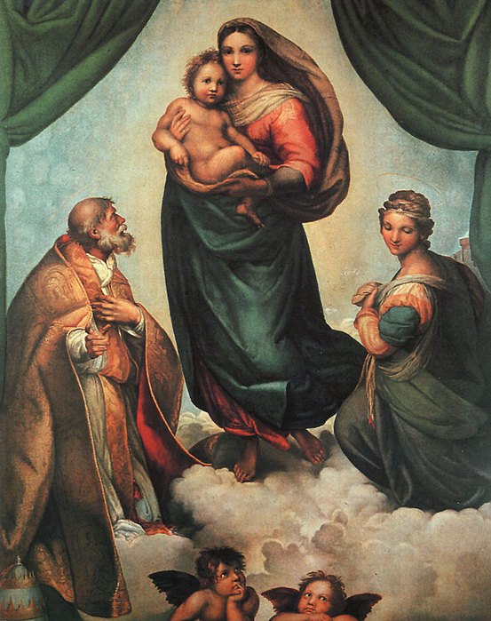

Ведущий 2: Однако такой подвиг удел не только святых. Сколько матерей проводили своих сыновей на Великую Отечественную войну.
Эта война стала самой разрушительной, унесшей жизни многих миллионов людей. 22 июня 1941 года предрассветную тишину разорвали залпы десятков тысяч орудий. Армады фашистских самолетов и танков ринулись на восток.
Ведущий 1: В июле 1941 года на всех вокзалах и сборных пунктах, в госучреждениях и колхозных конторах, да и просто на улицах – на дощатых заборах и кирпичных стенах висел плакат «Родина мать зовет!» Идея будущего шедевра родилась у художника Ираклия Тоидзе, когда он увидел лицо своей жены Тамары, вбежавшей с сообщением о начавшейся войне. Типографии военного времени даже выпустили специальный, «миниатюрный» тираж «Родины-матери». Репродукции размером чуть меньше обычной почтовой открытки хранились у многих фронтовиков. Их носили в нагрудных карманах гимнастерок – рядом с фотографиями дорогих и любимых людей, рядом с партийными и комсомольскими билетами. В Первую мировую войну столь трепетно защитники Отечества относились к другому оберегу – иконке с образом Божьей матери.
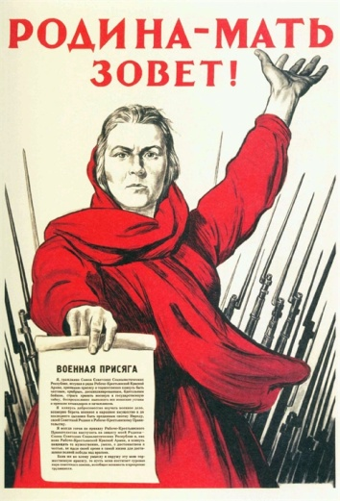
Ведущий 2: Женщина и война... Женщина, дарящая жизнь …..и война, уносящая эту жизнь, единственную и неповторимую... Эти понятия не сопоставимы.
В проломах стен гудит и пляшет пламя,
Идет война родимой стороной…
Безмолвная, бессонная, как память
Старушка мать склонилась надо мной.
Горячий пепел жжет её седины,
Но что огонь, коль сын в глухом бреду?
Так повелось, что мать приходит к сыну
Сквозь горький дым, несчастья и беду.
А сыновья идут вперед упрямо,
Родной земле, как матери, верны…
Вот потому простое слово «мама»,
Прощаясь с жизнью, повторяем мы.
Учащиеся 8 класса исполняют песню «Нам нужна одна победа»
Ведущий 1: Никто не мог так ждать своих детей с войны, как матери. У всех нас в памяти финал кинофильма Г.Чухрая «Баллада о солдате». Одинокая женская фигура на краю села смотрит вдаль со слезами на глазах и верой во взоре.
Звучит «Баллада о матери» (видео)
Ведущий 1: В Волгограде на Мамаевом кургане в скульптурный ансамбль входят два монумента, посвященных матери. Родина-мать созывает своих детей на защиту Отечества. Резкие линии фигуры, растрепанные по ветру волосы, широко раскрытые глаза и рот женщины, рука, распростертая над городом – все это создает ощущение силы и напряжения, атмосферу тревожности и движения.
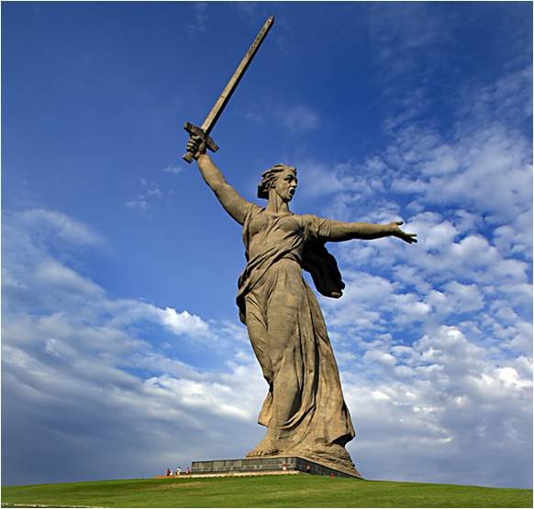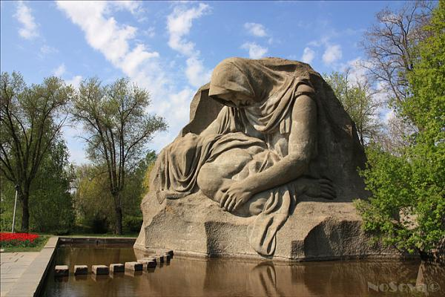
Ведущий 2: Неподалеку расположен монумент «Скорбящая мать». В безграничной скорби склонилась мать над телом погибшего сына. Это собирательный образ миллионов советских женщин, потерявших на войне своих близких. Лицо воина закрыто знаменем – символом последних воинских почестей. У основания монумента располагается небольшой бассейн – озеро слёз. Гранитными плитами в озере слёз образована дорожка, по которой можно попасть к подножью монумента скорбящей матери, возложить цветы.
Учащиеся 6 класса исполняют песню «Матерям погибших героев»
Ведущий 1: Во время Великой Отечественной войны в 1944 году, когда страна уже знала, что Победа — скоро, что надо заживить самую страшную рану — потерю павших солдат и убитых фашистами граждан, был учрежден орден «Мать-героиня».
Ведущий 2: Русские матери, русские матери,
Сколько в войну сыновей вы утратили.
В горе своём сединой убелённые,
Над обелисками низко склонённые.
Русские матери сердцем открытые,
Как не сломились вы, горем убитые.
Светлой зарёю взошли над Россиею,
Стали звездою её негасимою.
В белые вьюги, в цветенье смородины.
Низкий поклон вам от ласковой Родины.
Вашим сынам, что стоят обелисками,
Вечная память и скорбь материнская.
Ведущий 1: Почти 70 лет прошло с той поры, как наши доблестные воины разгромили врага. Мы вспоминаем всех, кто отстоял для нас мирную жизнь и свободу, низко кланяемся погибшим в боях за Родину, а ветеранам посвящаем песню «Не спешите уйти, ветераны войны!».

Методическая разработка музыкально-просветительского лектория
«Памятники Великой Отечественной войны в звуках и в бронзе»
Цель: Комплексное изучение памятников монументального искусства и музыкальных произведений, посвященных ВОВ.
Задачи: образовательная: познакомить с песнями и инструментальными произведениями военной тематики и их аналогами в монументальном искусстве.
Развивающая: Развивать образное и ассоциативное мышление, умение сравнивать, анализировать произведения искусства военной тематики скульпторов и композиторов.
Воспитательная: Воспитывать патриотизм, индивидуально-личностное и эмоционально-ценностное отношение учащихся к искусству.

Ведущий 1: В болгарском городе Пловдиве стоит памятник неизвестному советскому солдату. Он держит в руках букет роз, который вручили ему освобожденные от фашистского ига благодарные граждане. Воина в Пловдиве ласково называют Алешей.
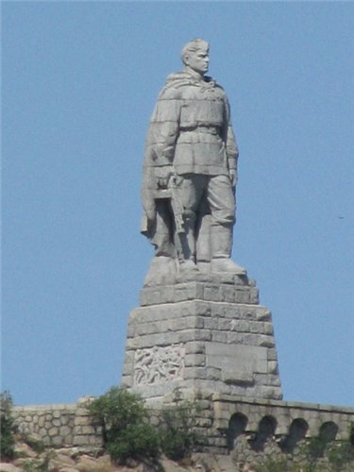
Авторы — скульпторы В. Радославов, А. Занков, Г. Коцев, И. Топалов; архитекторы — Б. Марков, И. Цветанов, Н. Марангозов. Высеченная из гранита 18-метровая фигура воина производит огромное впечатление.
Ведущий 2: Величественный монумент и рассказ об истории его возникновения произвели на композитора Э. Колмановского сильное впечатление, совместно с поэтом К. Вакшениным они создали песню «Алеша», ставшую впоследствии гимном города.
Песня впервые была исполнена в 1967 году Краснознаменным им. А. Александрова ансамблем песни и пляски Советской Армии у подножия пловдивского памятника.
В исполнении учащихся 5 класса звучит песня «Алеша»
Ведущий 1: Прототипом памятника стал сибиряк Алексей Иванович Скурлатов (1922-2013), который в сентябре 1944 года вместе с товарищами тянул кабельную связь до Софии. Здесь он познакомился с почтовым служащим Методи Витановым. Позже, М. Витанов рассказал о своем русском друге знакомому скульптору, показал карандашные наброски. Могучий и статный Скурлатов идеально соответствовал образу советского солдата-освободителя. Слушая по радио, ставшую популярной песню «Алеша», он даже не подозревал, насколько этот памятник связан с ним.
Ведущий 2: В период охлаждения российско-болгарских отношений в начале 90-х годов прошлого века местные националисты развернули антирусскую кампанию и потребовали снести каменного Алешу. Однако жители города встали на защиту памятника, несли круглосуточное дежурство.
Ведущий 3: 14 сентября 1958 года в Бухенвальде в память о тысячах жертв фашизма, замученных на гитлеровской «фабрике смерти», был открыт мемориальный комплекс. Скульптор Ф. Кремер стремился воплотить в этом величественном сооружении знаменитую клятву: «Клянемся уничтожить фашизм до основания и построить мир свободы». Композиция изображает живых и погибших узников Бухенвальда, где в период 1937-1945 годов томились свыше 250 тысяч людей из 36 государств. Памятник жертвам Бухенвальда считается первым и одним из значительных монументов, установленных в Германии в память о людях, погибших в нацистских лагерях смерти. О них, положивших свои жизни и выживших в нацистской неволе, напоминает главный памятник комплекса: группа из 11 бронзовых фигур, расположенных вокруг башни с колоколом.
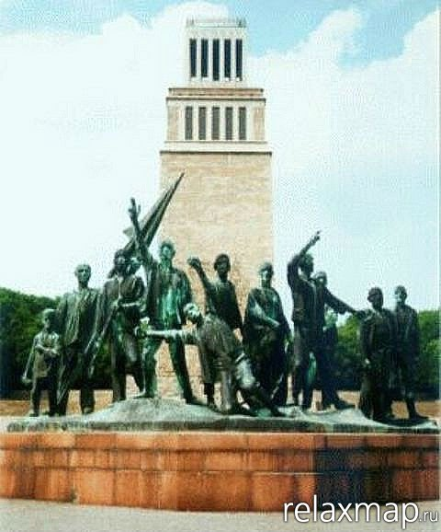
Ведущий 4: Об открытии мемориального комплекса было сообщено в газетах. Это событие необычайно взволновало поэта А. Соболева, бывшего фронтовика. «Я как наяву услышал удары бухенвальдского колокола, стали слагаться стихи — призыв ко всем людям мира теснее сплотиться для борьбы против сил войны. Колокол и подсказал название стихотворения, и его образ — набат. Набат, зовущий все народы к миру и дружбе.
Ведущий 3: В 1956 году композитор В. Мурадели посетил фашистский лагерь смерти. Так родилась песня «Бухенвальдский набат» (стихи А. Соболева). «Я стремился воплотить в этой песне такой музыкальный образ, который выражал бы не только тему Бухенвальдской трагедии, а перерастал в могучий призыв ко всему человечеству — сберечь мир и счастье на земле».
Звучит песня «Бухенвальдский набат» в исполнении М. Магомаева (видео)
Ведущий 4: В узбекском городе Чирчике на одной из граней памятника, воздвигнутого в память о погибших героях Великой Отечественной войны (скульптор Ю. Кузнецов, архитекторы С. Сутягин, Ю. Клипиков) высечены на узбекском и русском языке слова:
«Мне кажется, порою, что солдаты,
С кровавых не пришедшие полей,
Не в землю нашу полегли когда-то,
А превратились в белых журавлей».
Ведущий 1: Эти строки из песни «Журавли» принадлежат перу дагестанского поэта Р. Гамзатова. Стихотворение было опубликовано в 1968 году в газете «Новый мир» (перевод Н. Гребиева). Исполнитель М. Бернес попросил внести в стих некоторые изменения, в частности, заменить слово «джигиты» на «солдаты», а композитора Я. Френкеля написать музыку.
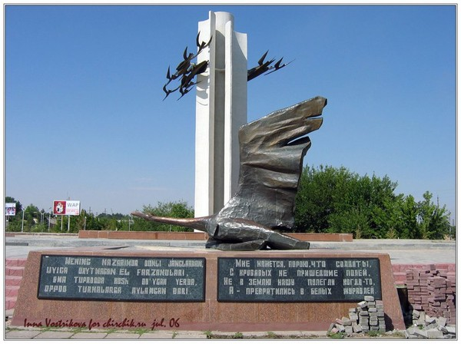
Ведущий 2: Не только в Узбекистане память о погибших воинах запечатлена в поэтическом образе летящих журавлей. Подобного рода памятники воздвигнуты в североосетинском селе Джуарикау, рабочем поселке Шипуново Алтайского края.
В исполнении учащихся 7 класса звучит песня «Журавли»
Ведущий 3: На 23-м километре Ленинградского шоссе в дни двадцатипятилетия разгрома немецко-фашистских полчищ под Москвой был открыт памятник защитникам столицы — три огромных, перекрещивающихся железобетонных «ежа» (авторы — А. Агафонов, А. Михе, К. Михайлов, Н. Ермишин). Он воздвигнут в том месте, где воины остановили врага в декабре 1941 года, преградив ему путь к Москве. На гранитном пьедестале слова:
«И врагу никогда не добиться,
Чтоб склонилась твоя голова...»
Ведущий 4: Песня «Моя Москва», созданная в годы Великой Отечественной войны композитором И. Дунаевским и поэтами М. Лисянским и С. Аграняном, стала символом общенародного сопротивления оккупантам, сегодня она «звучит» в бронзе и граните, передавая эстафету героизма советских людей грядущим поколениям.
5 июля 1995 года Московская городская дума утвердила песню «Моя Москва» в качестве гимна столицы Российской федерации.
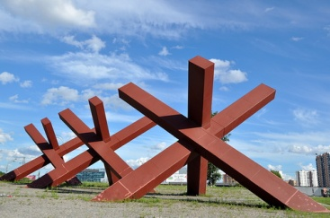
В исполнении учащихся 6 класса звучит песня «Моя Москва»
Ведущий 1: Тема войны не закончилась в искусстве с залпами победного салюта, а обрела новое дыхание, продолжая воспевать подвиг народа, напоминая о великих жертвах, принесенных во имя свободы и независимости Родины, предостерегая тех, кто забыл уроки истории.
В исполнении участников лектория звучит песня «День Победы.

Литература
1. Абдуллин Э.Б., Николаева Е.В. Методика музыкального образования: Учебник для студ. высш. пед. учеб. заведений. М.: Музыка, 2006.-336 с.
2. Аряпкина И.В., Интеграционные процессы в современном образовании // Искусство в школе. 2007. №2. С. 76-78.
3. Егоров О.Г., Музыка и литература // Искусство в школе. 2006. №5. С. 27-36.
4. Кабалевский Д.Б., Воспитание ума и сердца: книга для учителя.- М.: Просвещение, 1981.- 116 с.
5. Луковников А. В граните и бронзе// Музыка в школе. №1. 1988. С. 53-56.
6. Медушевский В. Музыка в семье искусств// Музыка в школе. №1. 1984. С. 31-35.
7. Музыка: Большой энциклопедический словарь / Ред. Г.В.Келдыш. – М., 1998.- 672 с.
8. Пожидаев Г. Музыка, рожденная войной, борется за мир// Музыка в школе. №1. 1985. С. 55-60.
9. Толковый словарь иноязычных слов. М.: Русский язык. 1998.- 374 с.
10. Топчиев К. Стоит над горою Алеша// Сенатор. senat.org.

